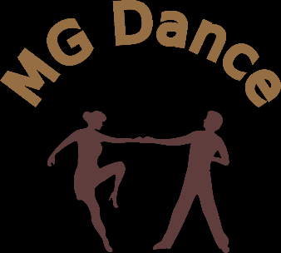
e-mail: tkmgdance@seznam.cz
tel.: 773 944 234
www.mgdance.cz

MG Dance, z.s.
Kaminského 680/66
724 00 Ostrava – Nová Bělá
IČO: 09428623

Potvrzení o uhrazení členského příspěvku a kurzovného

Jméno a příjmení dítěte: ……………………………………………………….

Taneční složka: ……………………………

Členský příspěvek za období …………………………………. cena: …………………………..

Kurzovné za období …………………………………. cena: …………………..

Celková částka: ……………………

Forma úhrady: ……………………. dne ……………………..

